**Общество с ограниченной ответственностью**

**«СибЭнергоСбережение»**



**«Схема водоснабжения и водоотведения**

**«п. Заречный» Козульского района Красноярского края на период с 2021 года до 2031 года»**

УТВЕРЖДЕНА

Постановлением

от 27.12.2021 г. № 449

**«Схема водоснабжения и водоотведения**

**«п. Заречный» Козульского района Красноярского края на период с 2021 года до 2031 года»**



Красноярск - 2021

**Оглавление**

**ОБЩИЕ ПОЛОЖЕНИЯ 7**

**ГЛАВА 1. СХЕМА ВОДОСНАБЖЕНИЯ 10**

**1.1. Технико-экономическое состояние централизованных систем «п. Новосибирский» 10**

**1.1.1. Описание системы и структуры водоснабжения, деление территории на эксплуатационные зоны. 10**

**1.1.2. Описание территорий городского округа не охваченных централизованными системами водоснабжения. 13**

**1.1.3. Описание технологических зон водоснабжения, зон централизованного и нецентрализованного водоснабжения (территорий, на которых водоснабжение осуществляется с использованием централизованных и нецентрализованных систем горячего водоснабжения, систем холодного водоснабжения соответственно) и перечень централизованных систем водоснабжения. 13**

**1.1.4. Описание существующих технических и технологических проблем в водоснабжении муниципального образования: 13**

**1.1.5. Перечень лиц, владеющих на праве собственности или другом законном основании объектами централизованной системы водоснабжения, с указанием принадлежащих этим лицам таких объектов 13**

**1.1.6. Описание существующих сооружений очистки и подготовки воды, включая оценку соответствия применяемой технологической схемы водоподготовки требованиям нормативов качества воды 14**

**1.1.7. Описание состояния и функционирования существующих насосных централизованных станций, в том числе оценку энергоэффективности подачи воды, которая оценивается как соотношение удельного расхода электрической энергии, необходимой для подачи установленного объема воды, и установленного уровня напора (давления) 14**

**1.1.9. Описание централизованной системы горячего водоснабжения с использованием закрытых систем горячего водоснабжения 14**

**1.1.10. Описание существующих технических и технологических решений по предотвращению замерзания воды применительно к территории распространения вечномерзлых грунтов. 14**

**1.2.1. Основные направления, принципы, задачи и плановые значения показателей развития централизованных систем водоснабжения 15**

**1.2.2. Различные сценарии развития централизованных систем водоснабжения в зависимости от различных сценариев развития городского округа. 15**

**1.3. Баланс водоснабжения и потребления питьевой и технической воды 15**

**1.3.1. Общий баланс подачи и реализации воды, включая анализ и оценку структурных составляющих потерь горячей, питьевой, технической воды при ее производстве и транспортировке. 15**

**1.3.2. Структурный баланс реализации горячей, питьевой, технической воды по группам абонентов с разбивкой на хозяйственно-питьевые нужды населения, производственные нужды юридических лиц и другие нужды поселений и городских округов (пожаротушение, полив и др.) 15**

**1.3.3. Сведения о фактическом потреблении населением горячей, питьевой, технической воды исходя из статистических и расчетных данных и сведений о действующих нормативах потребления коммунальных услуг 18**

**1.3.4. Описание существующей системы коммерческого учета питьевой воды и планов по установке приборов учета 19**

**1.3.5. Анализ резервов и дефицитов производственных мощностей системы водоснабжения поселения 20**

**1.3.6. Прогнозные балансы потребления горячей, питьевой, технической воды 20**

**1.3.7. Сведения о фактическом и ожидаемом потреблении питьевой воды (годовое, среднесуточное, максимальное суточное) 20**

**1.3.8 Описание территориальной структуры потребления питьевой воды, которую следует определять по отчетам организаций, осуществляющих водоснабжение. 21**

**1.3.9 Прогноз распределения расходов воды на водоснабжение по типам абонентов, в том числе на водоснабжение жилых зданий, объектов общественно-делового назначения, исходя из фактических расходов питьевой воды с учетом данных о перспективном потреблении питьевой воды абонентами 21**

**1.3.10. Сведения о фактических и планируемых потерях питьевой воды при ее транспортировке (годовые, среднесуточные значения) 21**

**1.3.11. Перспективные балансы водоснабжения и водоотведения (общий - баланс подачи и реализации питьевой воды, территориальный - баланс подачи питьевой воды, структурный - баланс реализации питьевой воды по группам абонентов) 22**

**1.3.12. Расчет требуемой мощности водозаборных сооружений исходя из данных о перспективном потреблении питьевой и технической воды и величины потерь питьевой воды при ее транспортировке с указанием требуемых объемов подачи и потребления питьевой и технической воды, дефицита (резерва) мощностей. 23**

**1.4. Предложения по строительству, реконструкции и модернизации объектов централизованных систем водоснабжения 23**

**1.4.1. Перечень основных мероприятий по реализации схем водоснабжения с разбивкой по годам 23**

**1.4.2. Технические обоснования основных мероприятий по реализации схем водоснабжения, в том числе гидрогеологические характеристики потенциальных источников водоснабжения, санитарные характеристики источников водоснабжения, а также возможное изменение указанных характеристик в результате реализации мероприятий, предусмотренных схемами водоснабжения и водоотведения; 23**

**1.4.3. Рекомендации о месте размещения насосных станций, резервуаров, водонапорных башен 24**

**1.4.4. Сведения об оснащенности зданий, строений, сооружений приборами учета воды и их применении при осуществлении расчетов за потребленную воду 24**

**1.5. Экологические аспекты мероприятий по строительству, реконструкции и модернизации объектов централизованных систем водоснабжения 25**

**1.5.1. Сведения о мерах по предотвращению вредного воздействия на водный бассейн предлагаемых к строительству и реконструкции объектов централизованных систем водоснабжения при сбросе промывных вод 26**

**1.6. Оценка объемов капитальных вложений в строительство, реконструкцию и модернизацию объемов централизованных систем водоснабжения 26**

**1.7. Плановые значения целевых показателей систем водоснабжения 26**

**1.7.1. Показатели качества соответственно питьевой воды 26**

**1.7.2. Показатели надежности и бесперебойности водоснабжения 27**

**1.7.3. Показатели эффективности использования ресурсов, в том числе сокращения потерь воды при транспортировке 28**

**1.7.4. Соотношение цены реализации мероприятий инвестиционной программы и их эффективности - улучшение качества воды 28**

**1.8. Перечень выявленных бесхозных объектов централизованных систем водоснабжения 28**

**ГЛАВА 2. ВОДООТВЕДЕНИЕ 29**

**2.1. Существующее положение в сфере водоотведения 29**

**2.1.1. Существующее положение в сфере водоотведения 29**

**2.1.2. Описание результатов технического обследования централизованной системы водоотведения, включая описание существующих канализационных очистных сооружений, в том числе оценку соответствия применяемой технологической схемы очистки сточных вод требованиям обеспечения нормативов качества очистки сточных вод, определение существующего дефицита (резерва) мощностей сооружений и описание локальных очистных сооружений, создаваемых абонентами; 29**

**2.1.5. Описание состояния и функционирования канализационных коллекторов и сетей, сооружений на них, включая оценку их износа и определение возможности обеспечения отвода и очистки сточных вод на существующих объектах централизованной системы водоотведения. 29**

**2.2.1. Баланс поступления сточных вод в централизованную систему водоотведения и отведения стоков по технологическим зонам водоотведения 30**

**2.2.2. Оценка фактического притока неорганизованного стока (сточных вод, поступающих по поверхности рельефа местности) по технологическим зонам водоотведения 31**

**2.2.3. Сведения об оснащенности зданий, строений, сооружений приборами учета принимаемых сточных вод и их применении при осуществлении коммерческих расчетов 31**

**2.2.4. Результаты ретроспективного анализа за последние 10 лет балансов поступления сточных вод в централизованную систему водоотведения по технологическим зонам водоотведения и по поселениям, городским округам с выделением зон дефицитов и резервов производственных мощностей 32**

**2.2.5. Прогнозные балансы поступления сточных вод в централизованную систему водоотведения и отведения стоков по технологическим зонам водоотведения на срок не менее 10 лет с учетом различных сценариев развития поселений, городских округов 32**

**2.3. Прогноз объема сточных вод 32**

**2.3.1. Сведения о фактическом и ожидаемом поступлении сточных вод в централизованную систему водоотведения 32**

**2.3.2. Описание структуры централизованной системы водоотведения (эксплуатационные и технологические зоны) 32**

**2.3.3. Расчет требуемой мощности очистных сооружений исходя из данных о расчетном расходе сточных вод, дефицита (резерва) мощностей по технологическим зонам сооружений водоотведения с разбивкой по годам 33**

**2.3.5. Анализ резервов производственных мощностей очистных сооружений системы водоотведения и возможности расширения зоны их действия. 33**

**2.4.2. Перечень основных мероприятий по реализации схем водоотведения с разбивкой по годам, включая техническое обоснования этих мероприятий. 34**

**2.5 Плановые значения показателей развития централизованных систем водоотведения 34**

**2.5.1 Показатели надежности и бесперебойности водоотведения 34**

**2.5.2. Показатель очистки сточных вод 34**

**2.5.3. Показатели эффективности использования ресурсов при транспортировке сточных вод 34**

**2.5.4 Иные показатели, установленные федеральным органом исполнительной власти, осуществляющим функции по выработке государственной политики и нормативно-правовому регулированию в сфере жилищно-коммунального хозяйства. 34**

**2.5.5. Перечень выявленных бесхозных объектов централизованной системы водоотведения (в случае выявления их выявления) и перечень организаций уполномоченных на их эксплуатацию). 35**

# 

# ОБЩИЕ ПОЛОЖЕНИЯ

Основой для разработки и реализации схемы водоснабжения и водоотведения п. Новосибирский Козульского района Красноярского края с перспективой до 2029 года является Федеральный закон от 7 декабря 2011 г. № 416-ФЗ «О водоснабжении и водоотведении», регулирующий всю систему взаимоотношений в водоснабжении и водоотведении и направленный на обеспечение устойчивого и надёжного водоснабжения и водоотведения.

Разработка схемы водоснабжения и водоотведения проводится на основании Постановления Правительства РФ от 05.09.2013 N 782 (ред. от 13.12.2016) «О схемах водоснабжения и водоотведения» (вместе с «Правилами разработки и утверждения схем водоснабжения и водоотведения», «Требованиями к содержанию схем водоснабжения и водоотведения») (Далее - Постановление) .

Целью разработки схем водоснабжения и водоотведения является обеспечение для абонентов доступности горячего водоснабжения, холодного водоснабжения и водоотведения с использованием централизованных систем горячего водоснабжения, холодного водоснабжения и (или) водоотведения (далее - централизованные системы водоснабжения и (или) водоотведения), обеспечение горячего водоснабжения, холодного водоснабжения и водоотведения в соответствии с требованиями законодательства Российской Федерации, рационального водопользования, а также развитие централизованных систем водоснабжения и (или) водоотведения на основе наилучших доступных технологий и внедрения энергосберегающих технологий.

Схемы водоснабжения и водоотведения утверждаются органами местного самоуправления. В городах федерального значения Москве, Санкт-Петербурге и Севастополе схемы водоснабжения и водоотведения утверждаются высшими исполнительными органами государственной власти субъекта Российской Федерации (в случае если законами субъектов Российской Федерации - городов федерального значения Москвы, Санкт-Петербурга и Севастополя полномочия по утверждению схем водоснабжения и водоотведения не отнесены к перечню вопросов местного значения).

Проект разработки схемы разработан на основании задания на проектирование.

Объем и состав проекта соответствует «Требованиям к содержанию схем водоснабжения и водоотведения», утвержденным Постановлением Правительства РФ от 5 сентября 2013 г. № 782. При разработке учтены требования законодательства Российской Федерации, стандартов РФ, действующих нормативных документов Министерства природных ресурсов России, других нормативных актов, регулирующих природоохранную деятельность:

ГОСТ Р 21.1101-2013 Система проектной документации для строительства «Основные требования к проектной и рабочей документации»;

СНиП 11-04-2003 «Инструкция о порядке разработки, согласования, экспертизы и утверждения градостроительной документации»;

СП 31.13330.2012 «Водоснабжение. Наружные сети и сооружения». Актуализированная редакция СНИП 2.04.02-84* Приказ Министерства регионального развития Российской Федерации от 29 декабря 2011 года № 635/14;

СП 32.13330.2012 «Канализация. Наружные сети и сооружения». Актуализированная редакция СНИП 2.04.03-85* Приказ Министерства регионального развития Российской Федерации № 635/11 СП (Свод правил) от 29 декабря 2011года № 13330 2012;

СП 30.13330.2016 «Внутренний водопровод и канализация зданий». Актуализированная редакция СНиП 2.04.01-85* (Официальное издание, М.: Минрегион России, 2016 г. утвержден 16.12.16 г, введен в действие 17.06.2017г);

ТСН 40-13-2001 СО Системы водоотведения территорий малоэтажного жилищного строительства и садоводческих объединений граждан, 2002 г.;

РД 50-34.698-90 «Комплекс стандартов и руководящих документов на автоматизированные системы»;

МДС 81-35.2004 «Методика определения стоимости строительной продукции на территории Российской Федерации»;

МДС 81-33.2004 «Методические указания по определению величины накладных расходов в строительстве»;

СП 10.13130.2009 «Системы противопожарной защиты. Внутренний противопожарный водопровод. Требования пожарной безопасности»;

СП 8.13130.2009 «Системы противопожарной защиты. Источники наружного противопожарного водоснабжения. Требования пожарной безопасности».

СанПиН 2.1.4.1175-02 «Гигиенические требования к качеству воды нецентрализованного водоснабжения» по общей жёсткости, содержанию железа и марганца.

ГЛАВА 1. СХЕМА ВОДОСНАБЖЕНИЯ

1.1. Технико-экономическое состояние централизованных систем «п. Заречный»

Заречный - посёлок в [Козульском районе](https://ru.wikipedia.org/wiki/%D0%9A%D0%BE%D0%B7%D1%83%D0%BB%D1%8C%D1%81%D0%BA%D0%B8%D0%B9_%D1%80%D0%B0%D0%B9%D0%BE%D0%BD) [Красноярского края](https://ru.wikipedia.org/wiki/%D0%9A%D1%80%D0%B0%D1%81%D0%BD%D0%BE%D1%8F%D1%80%D1%81%D0%BA%D0%B8%D0%B9_%D0%BA%D1%80%D0%B0%D0%B9) [России](https://ru.wikipedia.org/wiki/%D0%A0%D0%BE%D1%81%D1%81%D0%B8%D1%8F). Входит в состав [Жуковского сельсовета](https://ru.wikipedia.org/wiki/%D0%9B%D0%B0%D0%B7%D1%83%D1%80%D0%BD%D0%B5%D0%BD%D1%81%D0%BA%D0%B8%D0%B9_%D1%81%D0%B5%D0%BB%D1%8C%D1%81%D0%BE%D0%B2%D0%B5%D1%82). Находится восточнее реки [Кемчуг](https://ru.wikipedia.org/wiki/%D0%9A%D0%B5%D0%BC%D1%87%D1%83%D0%B3), примерно в 25 км к востоку от районного центра посёлка [Козулька](https://ru.wikipedia.org/wiki/%D0%9A%D0%BE%D0%B7%D1%83%D0%BB%D1%8C%D0%BA%D0%B0), на высоте 94 метров над [уровнем моря](https://ru.wikipedia.org/wiki/%D0%A3%D1%80%D0%BE%D0%B2%D0%B5%D0%BD%D1%8C_%D0%BC%D0%BE%D1%80%D1%8F), координаты СШ- 4504000//, ВД-40038060//

Согласно письму от администрации Козульского района население п.Заречный - 196 (по состоянию на 2020год).

п. Заречный находится восточнее реки [Кемчуг](https://ru.wikipedia.org/wiki/%D0%9A%D0%B5%D0%BC%D1%87%D1%83%D0%B3), примерно в 25 км к востоку от районного центра, посёлка [Козулька](https://ru.wikipedia.org/wiki/%D0%9A%D0%BE%D0%B7%D1%83%D0%BB%D1%8C%D0%BA%D0%B0), на высоте 94 метров над [уровнем моря](https://ru.wikipedia.org/wiki/%D0%A3%D1%80%D0%BE%D0%B2%D0%B5%D0%BD%D1%8C_%D0%BC%D0%BE%D1%80%D1%8F)[.](https://ru.wikipedia.org/wiki/%D0%9D%D0%BE%D0%B2%D0%BE%D1%81%D0%B8%D0%B1%D0%B8%D1%80%D1%81%D0%BA%D0%B8%D0%B9_(%D0%BF%D0%BE%D1%81%D1%91%D0%BB%D0%BE%D0%BA)#cite_note-2)

1.1.1. Описание системы и структуры водоснабжения, деление территории на эксплуатационные зоны.

Водоснабжение как отрасль играет огромную роль в обеспечении жизнедеятельности «п. Заречный» и требует целенаправленных мероприятий по развитию надежной системы хозяйственно-питьевого водоснабжения.

Структура системы водоснабжения зависит от многих факторов, из которых главными являются следующие: расположение, мощность и качество воды источника расположения, рельеф местности и кратность использования воды на промышленных предприятиях.

На территории посёлка есть одна водозаборная скважина, для заполнения питьевой воды, емкостью 150м3 снабженная глубинным насосом ЭЦВ 6-6,5-85, глубина скважины 80 метров. Водоснабжение поселка происходит от централизованного водоснабжения и существующей магистральной сети протяженностью 2220 метров которая подключена к накопительной емкости, из которой с помощью сетевых насосов и создается давление в сети.

Зона санитарной охраны не утверждёна – 30 м

Жилой фонд «п. Заречный» Жуковского сельсовета состоит из 12-ти многоквартирных жилых домов, в эксплуатации находятся 4 жилых дома, 8 из них законсервированы и расселены.

см. Рисунок №1:Схема п. Заречный

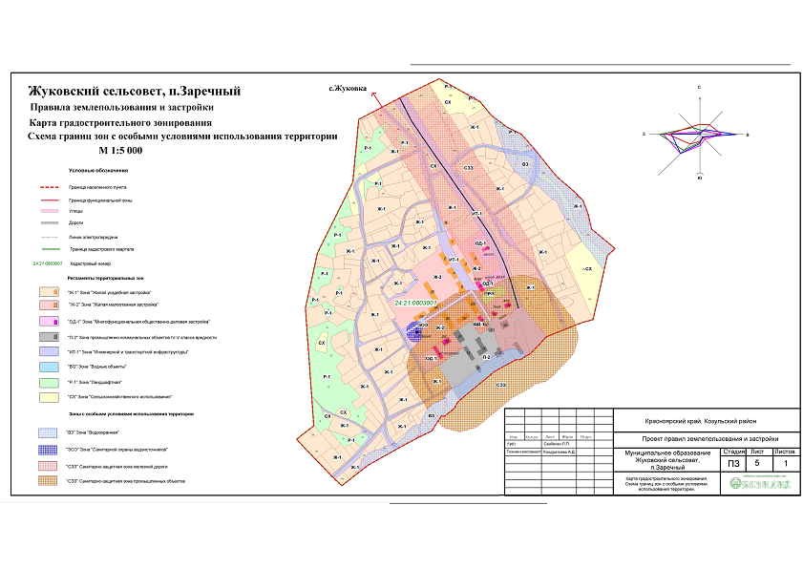

1.1.2. Описание территорий городского округа не охваченных централизованными системами водоснабжения.

Централизованным холодным водоснабжением обеспечено 100 % населения

«п. Заречный» в зимний период отопительного сезона 100% горячим водоснабжением.

Согласно предоставленным данным, техническое обследование не проводилось, поэтому фактические данные по протяженности сетей на основе паспортных данных 2220 метров, материал полиэтилен Д=40мм и диаметров трубопроводов, и их износ на территории сооружениям «п. Заречный» неизвестны.

Сети водоснабжения общей протяженностью 2220 метров.

Промышленных предприятий на территории «п. Заречный» нет, имеется детское дошкольное учреждение(детсад)

1.1.3. Описание технологических зон водоснабжения, зон централизованного и нецентрализованного водоснабжения (территорий, на которых водоснабжение осуществляется с использованием централизованных и нецентрализованных систем горячего водоснабжения, систем холодного водоснабжения соответственно) и перечень централизованных систем водоснабжения.

Эксплуатация сетей водоснабжения «п. Заречный» осуществляется МУП «Родник». В пределах территории «п. Заречный» находятся трубопроводы водоснабжения и резервуар чистой воды. Нормативные значения напора (давления) воды при подаче ее потребителям обеспечены.

1.1.4. Описание существующих технических и технологических проблем в водоснабжении муниципального образования:

Современное состояние системы водоснабжения «п. Заречный» неизвестно.

1.1.5. Перечень лиц, владеющих на праве собственности или другом законном основании объектами централизованной системы водоснабжения, с указанием принадлежащих этим лицам таких объектов

Ресурсо снабжающей организацией по водоснабжению в «п. Заречный» является МУП "Родник". Обслуживанием сетей водопровода, занимается МУП «Родник».

1.1.6. Описание существующих сооружений очистки и подготовки воды, включая оценку соответствия применяемой технологической схемы водоподготовки требованиям нормативов качества воды

Данные лабораторных анализов предоставлены не были.

Сооружения очистки и подготовки воды отсутствуют.

Вода не соответствует СанПиНу.

1.1.7. Описание состояния и функционирования существующих насосных централизованных станций, в том числе оценку энергоэффективности подачи воды, которая оценивается как соотношение удельного расхода электрической энергии, необходимой для подачи установленного объема воды, и установленного уровня напора (давления)

Оценка энергоэффективности подачи воды не проводится.

**1.1.8. Описание состояния и функционирования водопроводных сетей систем водоснабжения, включая оценку величины износа сетей и определение возможности обеспечения качества воды в процессе транспортировки по этим сетям**

Нет данных

1.1.9. Описание централизованной системы горячего водоснабжения с использованием закрытых систем горячего водоснабжения

Горячее водоснабжение в поселке Заречный имеется в зимний отопительный период.

1.1.10. Описание существующих технических и технологических решений по предотвращению замерзания воды применительно к территории распространения вечномерзлых грунтов.

На территории «п. Заречный» вечномерзлые грунты не встречаются.

**1.2. Направление развития централизованных систем водоснабжения**

## **1.2.1. Основные направления, принципы, задачи и плановые значения показателей развития централизованных систем водоснабжения**

Основные направления, принципы, задачи и плановые значения показателей развития централизованного водоснабжения отсутствует.

## **1.2.2. Различные сценарии развития централизованных систем водоснабжения в зависимости от различных сценариев развития городского округа.**

Сценарии развития централизованных систем водоснабжения предусматривает установку станции по очистке воды из подземных водоисточников.

## **1.3. Баланс водоснабжения и потребления питьевой и технической воды**

## **1.3.1. Общий баланс подачи и реализации воды, включая анализ и оценку структурных составляющих потерь горячей, питьевой, технической воды при ее производстве и транспортировке.**

Объемы водопотребления «п. Заречный» за последние 3 года приведены в таблице №1

***Таблица №1***

|  |  |  |  |  |
| --- | --- | --- | --- | --- |
| ***Наименование*** | ***Ед. изм*** | ***2018 год*** | ***2019 год*** | ***2020 год*** |
| **Получено воды всего в «п.Заречный» со скважин** | м3/год | н\д | н\д | н\д |
| Население | м3/год | н\д | н\д | 9807 |
| Прочие организации | м3/год | н\д | н\д | 12000 |
| Бюджетные организации |  | н\д | н\д | 554,4 |
| **Объем потерь** | **м3/год** | н\д | н\д | н\д |

Используемой на технические нужды воды в «п. Заречный» нет.

## **1.3.2. Структурный баланс реализации горячей, питьевой, технической воды по группам абонентов с разбивкой на хозяйственно-питьевые нужды населения, производственные нужды юридических лиц и другие нужды поселений и городских округов (пожаротушение, полив и др.)**

Основным потребителем воды в «п. Заречный» - является население.

Нормативы потребления услуги по холодному и горячему водоснабжению применяются согласно постановлению №541-п Правительства Красноярского края от 09.10.2015г.п.п.1:

* Холодное водоснабжение для благоустроенной застройки – 4,17м3/мес. на 1 человека = 0,139 м3/сут. на 1 человека
* Горячее водоснабжение – 3,19 м3/мес (будет считаться за 8 месяцев в зимний период) =0,106 м3/сут. на 1 человека

***Таблица №2***

|  |  |  |  |  |  |  |  |  |  |
| --- | --- | --- | --- | --- | --- | --- | --- | --- | --- |
| ***№ п/п*** | ***Показатели*** | ***Водопотребление (норм.),*** м3/сут | ***Кол. жителей*** | ***Ед. изм.*** | | ***Отчетный период***  ***2020 год*** | | | |
| ***Год*** | | ***Месяц*** | ***Сутки*** |
| 1 | Многоквартирные и жилые дома с централизованным холодным водоснабжением | 0,139 | 196 | м3 | | 9807 | | 817 | 27,2 |
| 2 | Прочие расходы (КрасЭко) |  |  |  | | 12000 | | 1000 | 33,00 |
| 3 | Неучтенные расходы | % | 10 | м3 | | 554,4 | | 46,2 | 1,5 |
| **ИТОГО** | | | | | **м3** | | 22361,4 | 1863,2 | 61,7 |

**Расчетный расход воды на полив зеленых насаждений и дорог на отчетный 2020 г.**

Нормы расхода воды приняты по СП 31.13330.2012 Водоснабжение. Наружные сети и сооружения. Актуализированная редакция СНиП 2.04.02-84* и составляют 50 л/чел.сут.

Расчетные показатели расхода воды на полив зеленых насаждений и дорог приведены в таблице №3:

* ***Таблица №3***

|  |  |  |  |  |  |
| --- | --- | --- | --- | --- | --- |
| ***п/п*** | потребители и степень благоустройства | норма, л/сутки на чел | население, тыс.чел | Ед.изм. | расход м3/сут |
| ***1*** | Полив | 50 | 0,206 | м3 | 10,3 |

**Расход воды на пожаротушение на расчетный 2020 г.**

На период пополнения пожарного запаса воды допускается снижение подачи воды на хозяйственно-питьевые нужды до 70% расчетного расхода.

Нормы расхода приняты согласно СП 8.13130.2009 Системы противопожарной защиты. Источники наружного противопожарного водоснабжения. Требования пожарной безопасности (с Изменением N 1) и сведены в таблицу №4

***Таблица №4***

|  |  |  |  |  |  |  |
| --- | --- | --- | --- | --- | --- | --- |
| ***№***  ***п/п*** | ***Объекты***  ***пожаротушения*** | ***Население***  ***тыс.чел*** | ***Кол-во***  ***пожаров*** | ***Расход воды*** | | |
| ***на 1 пожар***  ***л/сек*** | ***общий***  ***л/сек*** | ***общий***  ***м3/сут*** |
| 1 | Жилая застройка. | 0,206 | 1 | 5,0 | 5 | 0,5 |
| Наружное пожаротушение |

Количество пожаров принято 1 по 5 л/сек

Время пополнения пожарных запасов – 24 часов, а продолжительность тушения пожара – 3 часа.

Тушение пожара предусматривается из пожарных гидрантов и пожарных кранов.

Суммарный объем водопотребления сведен в таблицу №5

***Таблица № 5***.

|  |  |  |
| --- | --- | --- |
| ***№***  ***п/п*** | ***Наименование расходов*** | ***Расход воды, м3/сут*** |
| 1 | Хозяйственно-питьевые расходы по жилой застройке | 28,5 |
| 2 | Расход воды на полив зеленых насаждений, дорог и улиц | 10,3 |
| 3 | Расход воды на пожаротушение | 0,5 |
| ***ВСЕГО*** | | ***39,3*** |

## **1.3.3. Сведения о фактическом потреблении населением горячей, питьевой, технической воды исходя из статистических и расчетных данных и сведений о действующих нормативах потребления коммунальных услуг**

Нормативы потребления услуги по холодному и горячему водоснабжению применяются согласно постановлению №541-п Правительства Красноярского края от 09.10.2015г.п.п.1:

* Холодное водоснабжение для благоустроенной застройки – 4,17м3/мес. на 1 человека = 0,139 м3/сут. на 1 человека
* Горячее водоснабжение – отсутствует

***Таблица №6***

**Фактическое водопотребление п. Заречный 2018-2020 гг.**

|  |  |  |  |  |
| --- | --- | --- | --- | --- |
| ***Наименование*** | ***Ед. изм*** | ***2018 год*** | ***2019год*** | ***2020 год*** |
| **Получено воды всего в «п. Заречный» со скважин»:** | м3/год | н/д | н/д | 22361,4 |
| Население | м3/год | н/д | н/д | 9807,0 |
| Прочие организации (КрасЭко) | м3/год | н/д | н/д | 12000 |
| Неучтенные | м3/год | н/д | н/д | 554,4 |
| **Объем потерь** | **м3/год** | н/д | н/д | н/д |

Используемой на технические нужды воды в «п. Заречный» нет.

***Таблица №7***

**Баланс водопотребления по категориям водопотребителей.**

|  |  |  |  |  |
| --- | --- | --- | --- | --- |
| ***Наименование*** | ***Ед. изм*** | ***2018 год*** | ***2019 год*** | ***2020 год*** |
| Население | м3/год | н/д | н/д | 9807,0 |
| Прочие организации | м3/год | н/д | н/д | 12000 |
| Бюджетные учреждения | м3/год | н/д | н/д | 554,4 |
| **Итого** | м3/год | н/д | н/д | 22361,4 |

## **1.3.4. Описание существующей системы коммерческого учета питьевой воды и планов по установке приборов учета**

Учет водоснабжения считается механическими счетчиками установленные у потребителей, на разделах границ.

Сбор показаний происходит путем расчета норматива потребления на кол-во жителей.

Коммерческий учет воды с использованием приборов учета воды является обязательным для всех абонентов в соответствии с 261-ФЗ «Об энергосбережении и повышении энергетической эффективности».

Сведения о приборах учета воды потребителями представлен в таблице №8

**Таблица №8**

|  |  |  |
| --- | --- | --- |
| ***№ пп*** | ***Потребители*** | ***Количество приборов учета*** |
| ***1*** | Население | 0 |
| ***2*** | Прочие организации | 0 |
| ***3*** | Бюджетные учреждения | 0 |

## **1.3.5. Анализ резервов и дефицитов производственных мощностей системы водоснабжения поселения**

Анализ резервов (дефицитов) производственных мощностей собственных водозаборных сооружений можно рассчитать из ходя из производительности насоса ЭЦВ 6-6,5-85, номинальная его производительность 6,5м3/час, что равно 156м3 в сутки. Расход воды с учетом полива и пожаротушения равен 39,3 м3/сутки. Отсюда можно сделать вывод что запас производительности равен 116,7 м3/сут что является очень большим запасом в виде резерва производительности. ЭЦВ 6-6,5-85

## **1.3.6. Прогнозные балансы потребления горячей, питьевой, технической воды**

Прирост населения «п. Заречный» в будущие года наблюдаться не будет,. И согласно этому прогнозных балансов горячей и питьевой воды увеличения не предвидится.

## **1.3.7. Сведения о фактическом и ожидаемом потреблении питьевой воды (годовое, среднесуточное, максимальное суточное)**

Сравнение объемов потребления воды 2020 года и перспективного 2031 года.

|  |  |  |  |  |  |  |  |  |  |
| --- | --- | --- | --- | --- | --- | --- | --- | --- | --- |
| ***№ п/п*** | ***Показатели*** | ***Водопотребление (норм.),*** м3/сут | ***Кол. жителей*** | ***Ед. изм.*** | | ***Отчетный период 2020 год*** | | | |
| ***Год*** | | ***Месяц*** | ***Сутки*** |
| 1 | Многоквартирные и жилые дома с централизованным холодным водоснабжением | 0,139 | 196 | м3 | | 9807 | | 817 | 27,2 |
| 2 | КрасЭко | 0,139 |  |  | | 12000 | | 1000 | 33 |
| 3 | Неучтенные расходы | % | 10 | м3 | | 554,4 | | 46,2 | 1,5 |
| **ИТОГО** | | | | | **м3** | | 22361,4 | 1863,2 | 61,7 |

Используемой на технические нужды воды в «п. Заречный» нет.

## **1.3.8 Описание территориальной структуры потребления питьевой воды, которую следует определять по отчетам организаций, осуществляющих водоснабжение.**

Территориально структура водоснабжения «п. Заречный» представляет из себя один район – поселок Заречный.

## **1.3.9 Прогноз распределения расходов воды на водоснабжение по типам абонентов, в том числе на водоснабжение жилых зданий, объектов общественно-делового назначения, исходя из фактических расходов питьевой воды с учетом данных о перспективном потреблении питьевой воды абонентами**

Прогноз распределения расходов воды на водоснабжение по типам абонентов, в том числе на водоснабжение жилых зданий, объектов общественно-делового назначения

|  |  |  |  |
| --- | --- | --- | --- |
| ***Наименование*** | ***Ед. изм*** | ***2021 год*** | ***2031год*** |
| **Получено воды всего в «п. Заречный» со скважин»:** | м3/год | 22361,4 | 22361,4,4 |
| Население | м3/год | 9807,0 | 9807,0 |
| Прочие организации | м3/год | 12000 | н/д |
| Бюджетные учреждения | м3/год | 554,4 | 554,4 |
| **Объем потерь** | **м3/год** | 554,4 | 554,4 |

## **1.3.10. Сведения о фактических и планируемых потерях питьевой воды при ее транспортировке (годовые, среднесуточные значения)**

Используемой на технические нужды воды в «п. Заречный» нет.

Потери воды при ее транспортировке рассчитать невозможно, так как нет данных по потреблениям и транспортировка воды.

Расчет баланса потерь воды при её транспортировке на расчетный 2021г не представляется возможным

## **1.3.11. Перспективные балансы водоснабжения (общий - баланс подачи и реализации питьевой воды, территориальный - баланс подачи питьевой воды, структурный - баланс реализации питьевой воды по группам абонентов)**

Объемы водопотребления муниципального «п. Заречный» за последние 3 года представлен в таблице №9:

***Таблица №9***

|  |  |  |  |  |
| --- | --- | --- | --- | --- |
| ***Наименование*** | ***Ед. изм*** | ***2016 год*** | ***2017 год*** | ***2018 год*** |
| **Получено воды всего в «п. Заречный» со скважин»:** | м3/год | н/д | н/д | н/д |
| Население | м3/год | н/д | н/д | н/д |
| Прочие организации | м3/год | н/д | н/д | н/д |
| Бюджетные учреждения | м3/год | н/д | н/д | н/д |
| **Объем потерь** | **м3/год** | н/д | н/д | н/д |

Территориальный баланс подачи питьевой воды по зонам водоснабжения (годовой и в сутки максимального водопотребления) «п. Заречный» отчетный 2020г представлен в таблице №10

***Таблица №10***

|  |  |  |  |  |
| --- | --- | --- | --- | --- |
| **№**  **п/в** | **Наименование, вид источника водоснабжения** | **водопотребление, тыс. куб. м/год** | **водопотребление, тыс. куб. м/мес** | **Max водопотребл ение, куб. м/сут** |
| **1** | **п. Заречный** | **22361,4** | **1863,45** | **62,15** |

## **1.3.12. Расчет требуемой мощности водозаборных сооружений исходя из данных о перспективном потреблении питьевой и технической воды и величины потерь питьевой воды при ее транспортировке с указанием требуемых объемов подачи и потребления питьевой и технической воды, дефицита (резерва) мощностей.**

Производительность системы водоснабжения на перспективное время должна быть на уровне 139,3 м3/сутки. Существующая производительность 156 м3/сут что является удовлетворительным условием по производительности водозаборных сооружений.

## **1.4. Предложения по строительству, реконструкции и модернизации объектов централизованных систем водоснабжения**

## **1.4.1. Перечень основных мероприятий по реализации схем водоснабжения с разбивкой по годам**

Перечень мероприятий по реализации схем водоснабжения с разбивкой по годам.

|  |  |  |
| --- | --- | --- |
| ***№ пп*** | ***Наименование мероприятия*** | ***Год*** |
| ***1*** | Не планируется | 2021-2031 |

## **1.4.2. Технические обоснования основных мероприятий по реализации схем водоснабжения, в том числе гидрогеологические характеристики потенциальных источников водоснабжения, санитарные характеристики источников водоснабжения, а также возможное изменение указанных характеристик в результате реализации мероприятий, предусмотренных схемами водоснабжения и водоотведения;**

Не планируется

## **1.4.3. Рекомендации о месте размещения насосных станций, резервуаров, водонапорных башен**

Рекомендации о месте размещения насосных станций и резервуаров отсутствуют

## **1.4.4. Сведения об оснащенности зданий, строений, сооружений приборами учета воды и их применении при осуществлении расчетов за потребленную воду**

Оснащённость зданий, строений, сооружений приборами учёта воды реализуется на основании Федерального закона от 23.11.2009 № 261-ФЗ «Об энергосбережении и повышении энергетической эффективности и о внесении изменений в отдельные законодательные акты РФ». Расчёты за потребляемую воду будут производиться ежемесячно на основании съёма показаний приборов коммерческого учёта у абонентов.

Таблица №11

|  |  |  |
| --- | --- | --- |
| ***№ пп*** | ***Потребители*** | ***Количество приборов учета*** |
| ***1*** | Население | 0 |
| ***2*** | Прочие организации | 0 |
| ***3*** | Бюджетные учреждения | 0 |

## **1.4.5. Карты (схемы) существующего и планируемого размещения объектов централизованных систем горячего водоснабжения, холодного водоснабжения.**

Ниже представлена схема существующего объекта п. «Заречный» , централизованного горячего и холодного водоснабжения:

Схема №1 – Централизованное водоснабжение и границы территории «п. Заречный»

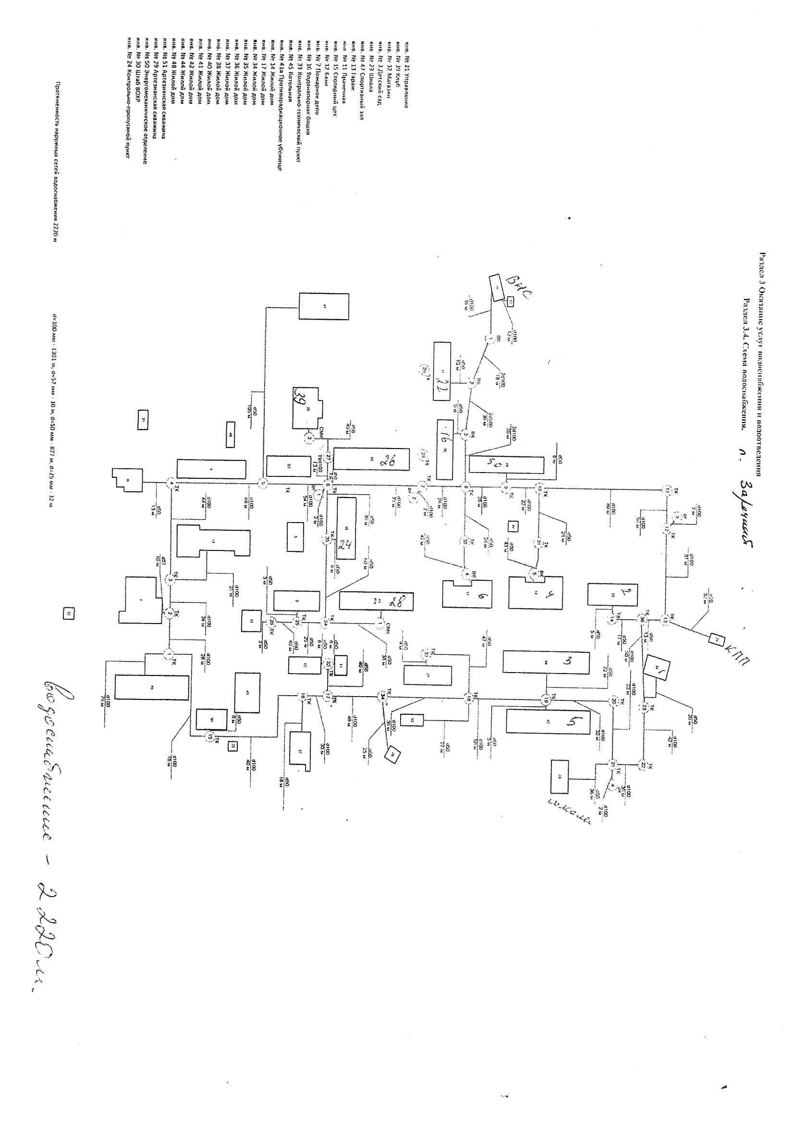

## **1.5. Экологические аспекты мероприятий по строительству, реконструкции и модернизации объектов централизованных систем водоснабжения**

## **1.5.1. Сведения о мерах по предотвращению вредного воздействия на водный бассейн предлагаемых к строительству и реконструкции объектов централизованных систем водоснабжения при сбросе промывных вод**

Сведения о мерах по предотвращению вредного воздействия на окружающую среду по снабжению и хранению химических реагентов, используемых в водоподготовке, отсутствуют.

## **1.6. Оценка объемов капитальных вложений в строительство, реконструкцию и модернизацию объемов централизованных систем водоснабжения**

|  |  |  |
| --- | --- | --- |
| ***№ пп*** | ***Наименование мероприятия*** | ***Стоимость, руб*** |
| ***1*** | Установка озоно-фильтровальной станции очистки воды | 4 790 00,0 |

следует отметить что здесь приведена ориентировочная стоимость, более точная стоимость делается на основании сметных расчетов и ПИР

## **1.7. Плановые значения целевых показателей систем водоснабжения**

## **1.7.1. Показатели качества соответственно питьевой воды**

Питьевая вода должна быть безопасна в эпидемическом и радиационном отношении, безвредна по химическому составу и иметь благоприятные органолептические свойства.

Существуют основные показатели качества питьевой воды. Их условно можно разделить на группы:

- Органолептические показатели (запах, привкус, цветность, мутность)

- Токсикологические показатели (алюминий, свинец, мышьяк, фенолы, пестициды).

- Показатели, влияющие на органолептические свойства воды (рН, жёсткость общая, железо, марганец, нитраты, кальций, магний, окисляемость перманганатная, сульфиды)

- Химические свойства, образующиеся при обработке воды (хлор остаточный свободный, хлороформ, серебро)

- Микробиологические показатели (термотолерантные колиформы Е.coli, ОМЧ)

Качество питьевой воды должно соответствовать гигиеническим нормативам перед ее поступлением в распределительную сеть, а также в точках водоразбора наружной и внутренней водопроводной сети.

Качество воды, подаваемой в сети, после комплекса водопроводных очистных сооружений, неизвестно, так как не предоставлены результаты лабораторных анализов.

Качество воды должно соответствовать СанПиН 2.1.4.2652-10 «Питьевая вода. Гигиенические требования к качеству воды централизованных систем питьевого водоснабжения. Контроль качества. Гигиенические требования к обеспечению безопасности систем горячего водоснабжения». Изменение №3 к СанПиН 2.1.4-1074-01.

## **1.7.2. Показатели надежности и бесперебойности водоснабжения**

Надёжность системы водоснабжения определяется надёжностью входящих в нее элементов, схемой их соединения, наличием резервных элементов, качеством строительства и эксплуатации системы. Применение высококачественных материалов и оборудования, качественное строительство и соответствие характеристик построенных сооружений характеристикам проектной документации обеспечивают надёжность на стадии строительства.

В процессе эксплуатации, надёжность достигается своевременным текущим контролем за работой системы, правильным уходом за оборудованием, своевременным обнаружением, ликвидацией неисправностей и т.д. Для этого используют оптимальные методы технического обслуживания и ремонта, разработанные на основе анализа и обработки данных о надёжности изделий по результатам эксплуатации.

Необходима, также, организация контроля за бесперебойностью водоснабжения, как основного показателя качества обслуживания населения, чтобы снижение объёма подачи воды, в целях сокращения её потерь, не приводило к ухудшению качества обслуживания населения. Внедрение мероприятий по экономии воды не должно отрицательно сказаться на качестве водообеспечения населения, оно, как и обычно, должно получать воду круглосуточно, бесперебойно и в требуемых количествах.

Оборудование, материалы и другая продукция, должны обеспечивать безотказность при выполнении нормативных требований по функционированию бесперебойной подачи воды требуемого качества.

Централизованные системы водоснабжения по степени обеспеченности подачи воды относятся к I категории. Допускается снижение подачи воды не более 30 % расчетных расходов в течение времени до 3 суток, перерыв в подаче воды не более 10 мин., согласно СП 31.13330.2012 «Водоснабжение. Наружные сети и сооружения. Актуализированная редакция СНиП 2.04.02-84*».

## **1.7.3. Показатели эффективности использования ресурсов, в том числе сокращения потерь воды при транспортировке**

Ввиду отсутствия сведений по объему потерь при транспортировке воды, считается невозможным оценить показатель эффективности использования ресурсов

## **1.7.4. Соотношение цены реализации мероприятий инвестиционной программы и их эффективности - улучшение качества воды**

Инвестиционные программы отсутствуют

## **1.8. Перечень выявленных бесхозных объектов централизованных систем водоснабжения**

В соответствии с информацией, полученной от Администрации бесхозяйные объекты централизованной системы водоснабжения на территории п. «Заречный» отсутствуют.

# **ГЛАВА 2. ВОДООТВЕДЕНИЕ**

## **2.1. Существующее положение в сфере водоотведения**

## **2.1.1. Существующее положение в сфере водоотведения**

Данные о существующем положении в сфере водоотведения отсутствуют

Ливневая канализация отсутствует.

## **2.1.2. Описание результатов технического обследования централизованной системы водоотведения, включая описание существующих канализационных очистных сооружений, в том числе оценку соответствия применяемой технологической схемы очистки сточных вод требованиям обеспечения нормативов качества очистки сточных вод, определение существующего дефицита (резерва) мощностей сооружений и описание локальных очистных сооружений, создаваемых абонентами;**

Техническое обследование централизованной системы водоотведения, включая описание существующих канализационных очистных сооружений не проводилось.

**2.1.3. Описание технологических зон водоотведения, зон централизованного и нецентрализованного водоотведения (территорий, на которых водоотведение осуществляется с использованием централизованных и нецентрализованных систем водоотведения) и перечень централизованных систем водоотведения;**

Эксплуатация сетей водоотведения «п. Заречный» муниципального образования Жуковского сельсовета осуществляет МУП «Родник»

Водосточные трубы уходят за пределы территории Заречный» см. схему №1

Схема №1

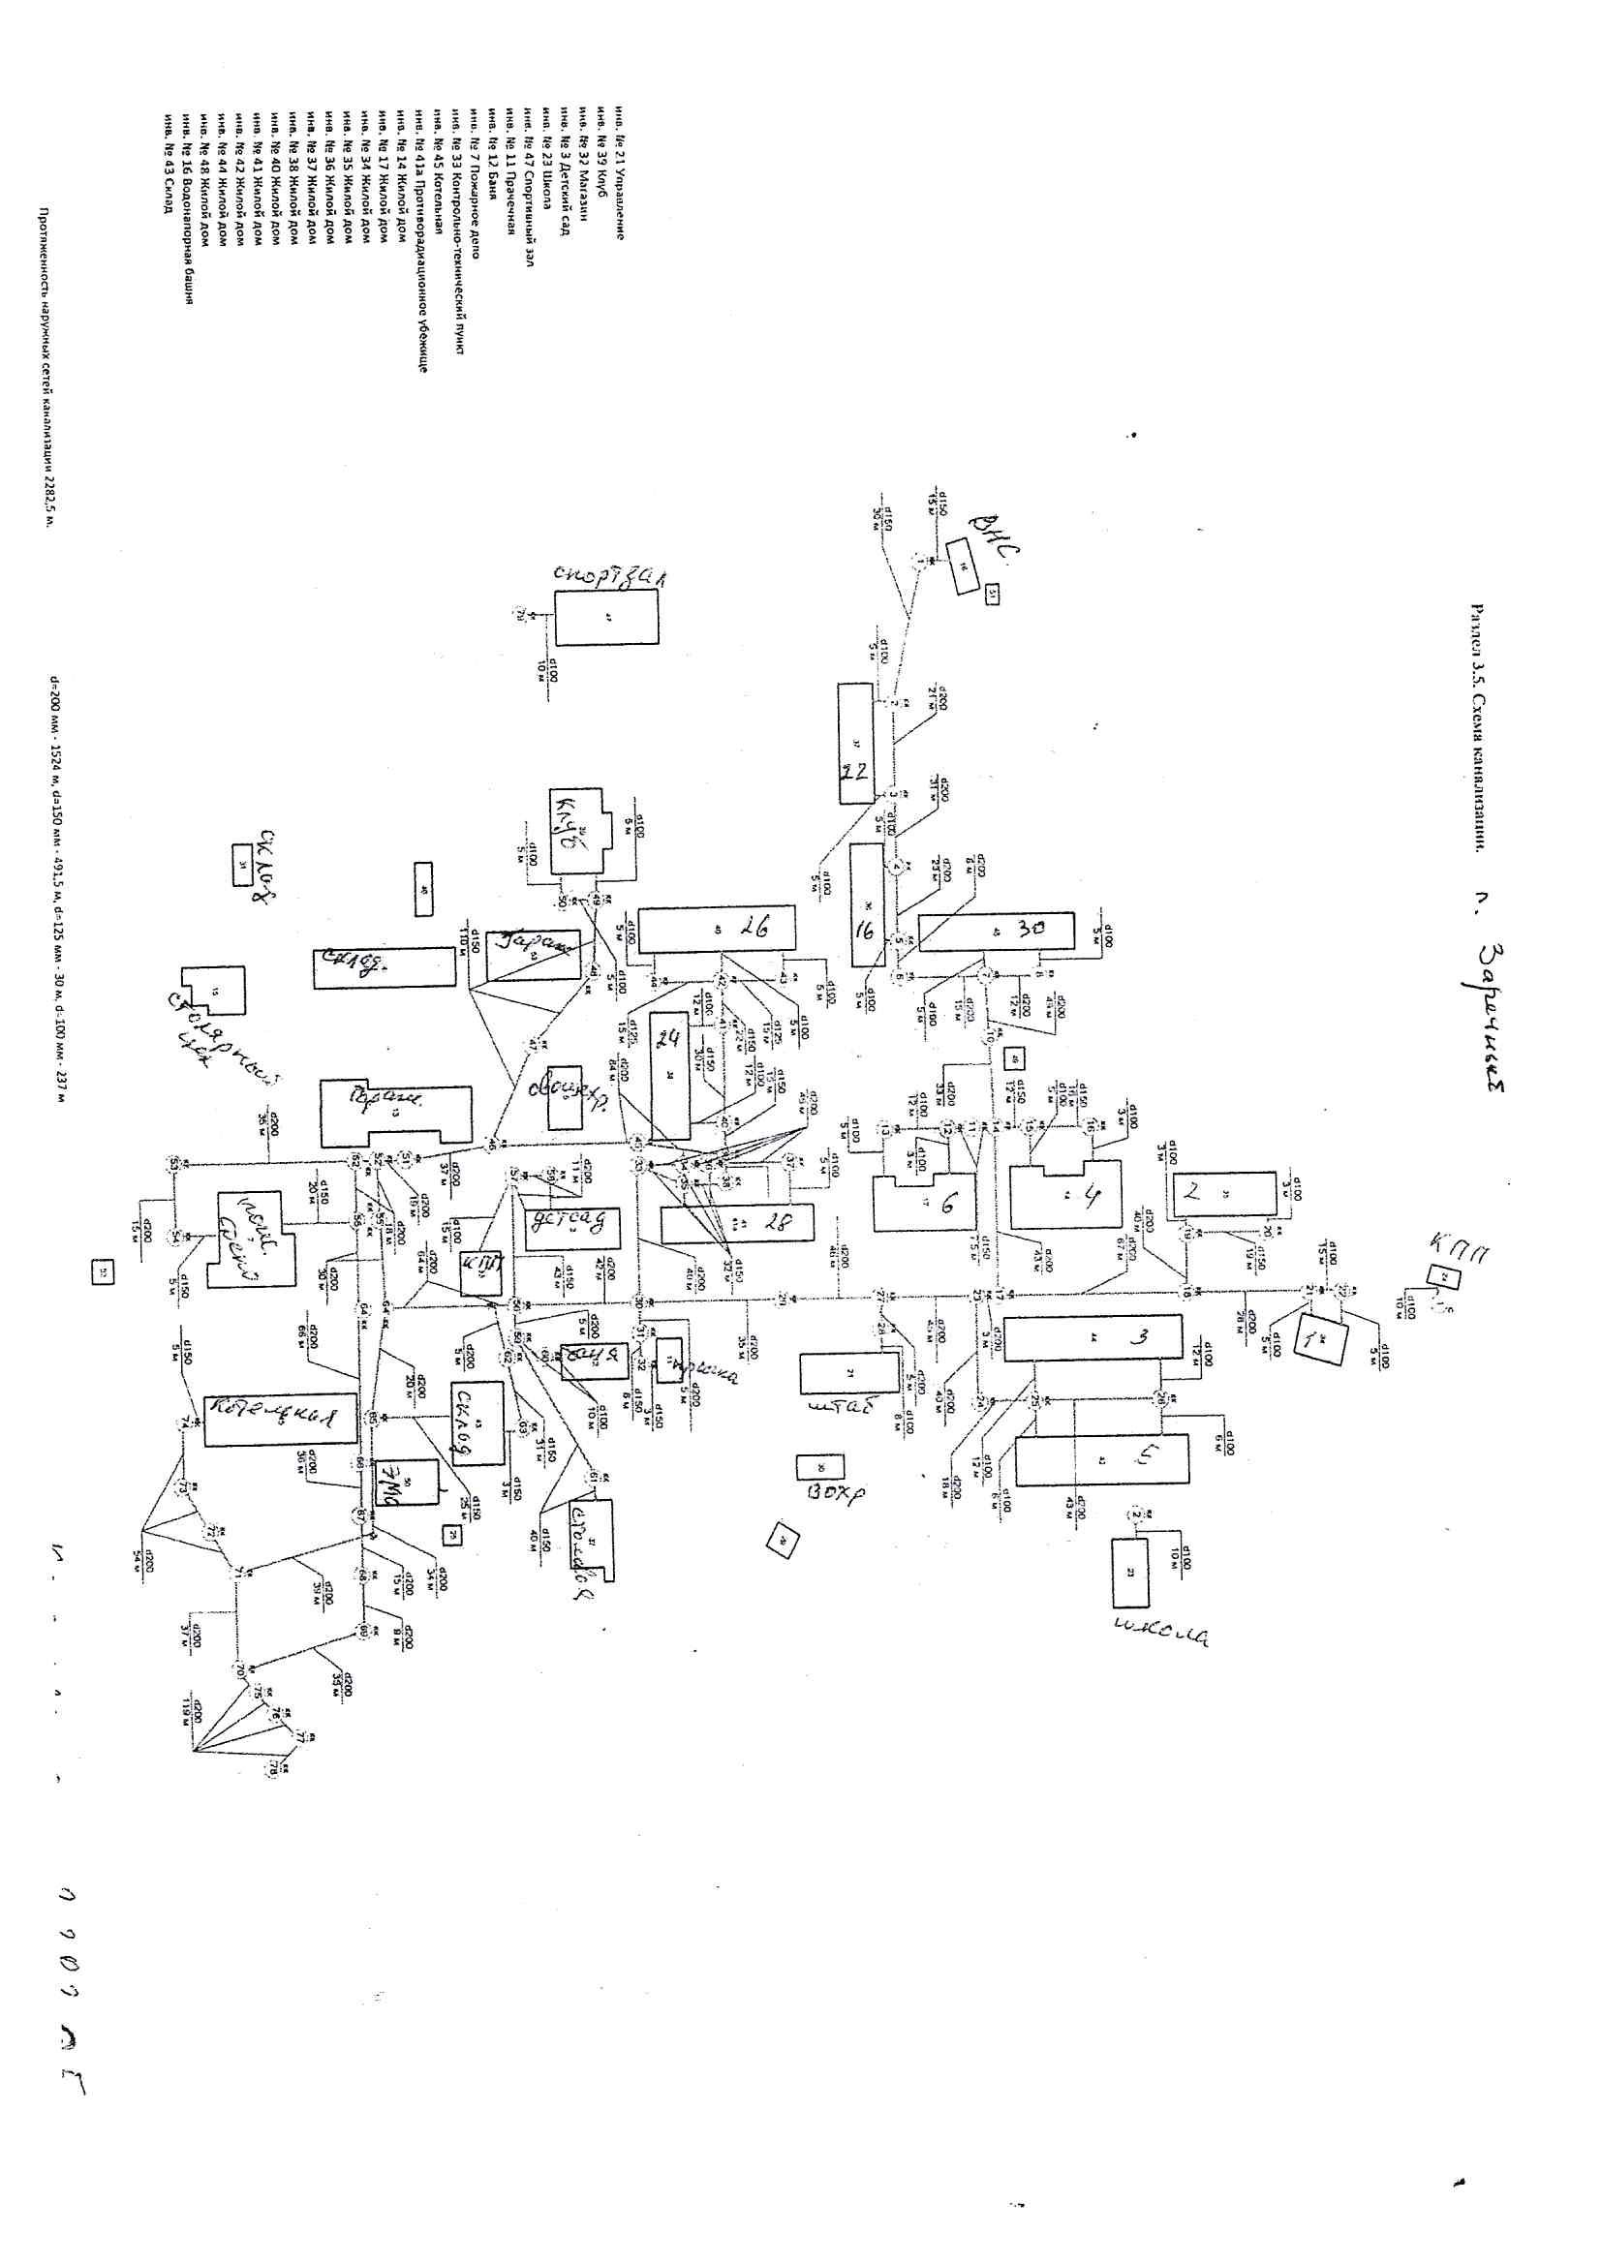

**2.1.4 Описание технической возможности утилизации осадков сточных вод на очистных сооружениях существующей централизованной системы водоотведения;**

Данные отсутствуют

## **2.1.5. Описание состояния и функционирования канализационных коллекторов и сетей, сооружений на них, включая оценку их износа и определение возможности обеспечения отвода и очистки сточных вод на существующих объектах централизованной системы водоотведения.**

Состояние и функционирование канализационных коллекторов и сетей, сооружений на них, включая оценку их износа и определение возможности обеспечения отвода и очистки сточных вод на существующих объектах централизованной системы водоотведения - неизвестно.

**2.1.6. Оценка безопасности и надежности объектов централизованной системы водоотведения и их управляемости;**

Оценка безопасности и надежности объектов централизованной системы водоотведения и их управляемости-неизвестна.

**2.1.7. Оценка воздействия сбросов сточных вод через централизованную систему водоотведения на окружающую среду**

Оценка воздействия сбросов сточных вод через централизованную систему водоотведения на окружающую среду неизвестна

**2.1.8 Описание территорий муниципального образования, не охваченных централизованной системой водоотведения**

Централизованным водоотведением в «п. Заречный» муниципального образования Жуковского сельсовета обладает 100% жилого фонда.

**2.1.9 Описание существующих технических и технологических проблем в сфере водоотведения муниципального образования**

Существует техническая проблема в сфере водоотведения «п. «п. Заречный» муниципального образования Жуковского сельсовета - отсутствие сооружений ливневой канализации;

**2.****2. Балансы сточных вод в системе водоотведения**

## **2.2.1. Баланс поступления сточных вод в централизованную систему водоотведения и отведения стоков по технологическим зонам водоотведения**

Основными объектами водоотведения являются:

- население

- прочие организации - детский сад.

Приблизительные данные по поступлению сточных вод за 2020 г. представлены в таблице 12:

таблице № 12

|  |  |  |  |  |  |  |  |
| --- | --- | --- | --- | --- | --- | --- | --- |
| ***№ п/п*** | ***Показатели*** | ***Водоотведение (норм.), м3/сут.чел.*** | ***Кол. жителей*** | ***Ед. изм.*** | ***Отчетный период 2018 год*** | | |
| ***Год*** | ***Месяц*** | ***Сутки*** |
| 1 | Жилые дома с централизованным водоснабжением (полное благоустройство) | 0,245 | 197 | м3 | 17375 | 1448 | 48,26 |

## 

## **2.2.2. Оценка фактического притока неорганизованного стока (сточных вод, поступающих по поверхности рельефа местности) по технологическим зонам водоотведения**

Единой системы дождевой канализации в «п. «п. Заречный»» муниципального образования Жуковского сельсовета нет. Отсутствует сеть открытых водоотводных каналов. Очистные сооружения дождевой канализации в поселке отсутствуют, поверхностный сток сбрасывается на поверхность рельефа без очистки.

Оценка и подсчет неорганизованного стока не ведется

Отвод поверхностных вод – одно из основных мероприятий инженерной подготовки и благоустройства поселковой территории. В естественных условиях поверхностные воды стекают по склонам и пониженным местам в открытые водоемы, затапливая на своем пути бессточные места. В городских условиях поверхностные воды могут привести к затоплению пониженных мест и подвальных помещений, улиц, и нарушению автомобильного и пешеходного движения, снижению несущей способности грунтов.

Организация стока поверхностных вод осуществляется комплексным решением вертикальной планировки поселковых территорий со специальной системой водоотвода и является непременным элементом благоустройства территории.

Схема водоотвода предполагает сток ливневых вод с территории по лоткам дороги, что требует обязательного устройства бордюра вдоль дороги. Так же предусматривается строительство сетей и колодцев дождевой канализации.

## **2.2.3. Сведения об оснащенности зданий, строений, сооружений приборами учета принимаемых сточных вод и их применении при осуществлении коммерческих расчетов**

Размер платы за коммунальную услугу водоотведения, предоставленную за расчетный период, в жилом помещении, не оборудованном индивидуальным или общим (квартирным) прибором учета сточных бытовых вод, рассчитывается, исходя из суммы объемов холодной и горячей воды, предоставленных в таком жилом помещении и определенных по показаниям индивидуальных или общих (квартирных) приборов учета холодной и горячей воды за расчетный период, а при отсутствии приборов учета холодной и горячей воды - исходя из норматива водоотведения. ∑ p p v l 81 Дальнейшее развитие коммерческого учёта сточных вод будет осуществляться в соответствии с Постановлением правительства Российской Федерации «Об утверждении правил организации коммерческого учета воды и сточных вод» № 776 от 04.09.2013г.

## **2.2.4. Результаты ретроспективного анализа за последние 10 лет балансов поступления сточных вод в централизованную систему водоотведения по технологическим зонам водоотведения и по поселениям, городским округам с выделением зон дефицитов и резервов производственных мощностей**

Ретроспективный анализ за последние 10 лет балансов поступления сточных вод в централизованную систему водоотведения по поселениям с выделением зон дефицитов и резервов производственных мощностей не представляется возможным, ввиду отсутствия данных по систематическому учету стоков.

## **2.2.5. Прогнозные балансы поступления сточных вод в централизованную систему водоотведения и отведения стоков по технологическим зонам водоотведения на срок не менее 10 лет с учетом различных сценариев развития поселения.**

Прогнозные балансы поступления сточных вод в централизованную систему водоотведения и отведения стоков по технологическим зонам водоотведения на срок не менее 10 лет с учетом различных сценариев развития поселений, городских округов не производится в виду отсутствия прироста населения.

## **2.3. Прогноз объема сточных вод**

## **2.3.1. Сведения о фактическом и ожидаемом поступлении сточных вод в централизованную систему водоотведения**

Сведения об ожидаемом поступлении сточных вод в централизованную систему водоотведения не предоставляются в виду отсутствия прироста населения

## **2.3.2. Описание структуры централизованной системы водоотведения (эксплуатационные и технологические зоны)**

«Технологическая зона водоотведения» - часть канализационной сети, принадлежащей организации, осуществляющей водоотведение, в пределах которой обеспечиваются прием, транспортировка, очистка и отведение сточных вод или прямой (без очистки) выпуск сточных вод в водный объект;

Большая часть технологической зоны водоотведения проходит за территорией «п. «п. Заречный»» муниципального образования Жуковского сельсовета

Технологическая система водоотведения состоит из 100% централизованной зоны.

«Эксплуатационная зона водоотведения» - зона эксплуатационной ответственности организации, осуществляющей водоотведение, определенная по признаку обязанностей (ответственности) организации по эксплуатации централизованных систем водоотведения.

В централизованной системе водоотведения «п. «п. Заречный»» муниципального образования Жуковского сельсовета выделяют следующую эксплуатационную зону. Эксплуатационная зона ответственности водоотведения принадлежит организации МУП «Родник» (централизованные системы водоотведения, принимающие сточные воды от жилых зданий, коммунально-бытовых и производственных предприятий на территории «п. «п. Заречный»» муниципального образования Жуковского сельсовета).

## **2.3.3. Расчет требуемой мощности очистных сооружений исходя из данных о расчетном расходе сточных вод, дефицита (резерва) мощностей по технологическим зонам сооружений водоотведения с разбивкой по годам**

Расчет требуемой мощности на перспективное время не производится в связи отсутствием прироста населения.

**2.3.4. Результаты гидравлических режимов и режимов работы элементов централизованной системы водоотведения.**

Основными элементами централизованной системы водоотведения «п. «п. Заречный»» муниципального образования Жуковского сельсовета являются: канализационные сети с трубопроводами и колодцами, транспортирующие стоки от жилых зданий

Внутренняя канализация принимает сточные вод в местах их образования и отводит их за пределы здания в наружную канализационную сеть.

Наружная канализация предназначена для перемещения сточных вод через канализационные станции за пределы населенного пункта. «п. Заречный»» муниципального образования Жуковского сельсовета. Они, в свою очередь, не обезвреживаются и не очищаются. Фактические гидравлические режимы и режимы работы элементов централизованной системы водоотведения диктуются проектными решениями, реализованными при их строительстве, типами и состоянием применяемого оборудования.

Гидравлические режимы канализационной сети, работающей при самотечном режиме с частичным наполнением сечения трубопровода зависят в основном от рельефа местности, грунтовых условий и расположения в точке сброса стоков.

Гидравлические режимы канализационной сети, работающей при напорном режиме зависят в основном от рельефа местности, грунтовых условий и расположения КНС в точке приема стоков, характеристик применяемого оборудования.

## **2.3.5. Анализ резервов производственных мощностей очистных сооружений системы водоотведения и возможности расширения зоны их действия.**

Возможности расширения зоны действия очистных сооружений системы водоотведения и возможности расширения зоны их действия неизвестны в связи с не перспективностью п. «п. Заречный»

**2.4. Предложения по строительству, реконструкции и модернизации (техническому перевооружению) объектов централизованной системы водоотведения**

**2.4.1. Основные направления, принципы, задачи и плановые значения показателей развития централизованной системы водоотведения**

В условиях экономии воды и ежегодного сокращения объемов водопотребления и водоотведения приоритетными направлениями развития системы водоотведения являются повышение качества очистки воды и надежности работы сетей и сооружений. Практика показывает, что трубопроводные сети, являются не только наиболее функционально значимым элементом системы канализации, но и наиболее уязвимым с точки зрения надежности.

Оборудование, материалы и другая продукция, должны обеспечивать безотказность при выполнении нормативных требований по функционированию бесперебойной подачи стоков от абонентов до очистных сооружений.

Обеспечение качественной очистки сточных вод до достижения нормативных показателей качества воды, для сброса в водоем рыбохозяйственного назначения.

Оптимизация режима системы водоотведения достигается за счет сокращения расхода электроэнергии на транспортировку, очистку и выпуск сточных вод путем снижения удельного расхода и возможной оптимизации работы насосных агрегатов, сокращения объема водопотребления на собственные нужды при внедрении ресурсосберегающих технологий.

Энергетическая эффективность мероприятий определяется увеличением пропускной способности трубопроводов сетей водоотведения при увеличении нагрузки при новом строительстве.

## **2.4.2. Перечень основных мероприятий по реализации схем водоотведения с разбивкой по годам, включая техническое обоснования этих мероприятий.**

Основные мероприятия по реализации схем водоотведения с разбивкой по годам, включая техническое обоснования этих мероприятий отсутствуют.

**2.4.3. Оценка капитальных вложений в новое строительство, реконструкцию и модернизацию объектов централизованных систем водоотведения**

Оценка капитальных вложений в новое строительство, реконструкция и модернизация объектов централизованных систем водоотведения производится не будет в связи отсутствием мероприятий по реализации схем водоотведения.

## **2.5 Плановые значения показателей развития централизованных систем водоотведения**

## **2.5.1 Показатели надежности и бесперебойности водоотведения**

Оборудование, материалы и другая продукция, должны обеспечивать безотказность при выполнении нормативных требований по функционированию бесперебойной подачи стоков от абонентов до очистных сооружений.

## **2.5.2. Показатель очистки сточных вод**

Показатель качества очистки сточных вод неизвестен в связи с отсутствием данных о справке лабораторных анализах.

## **2.5.3. Показатели эффективности использования ресурсов при транспортировке сточных вод**

Оптимизация режима системы водоотведения достигается за счет сокращения расхода электроэнергии на транспортировку, очистку и выпуск сточных вод путем снижения удельного расхода и возможной оптимизации работы насосных агрегатов, сокращения объема водопотребления на собственные нужды при внедрении ресурсосберегающих технологий.

Энергетическая эффективность мероприятий определяется увеличением пропускной способности трубопроводов сетей водоотведения при увеличении нагрузки при новом строительстве.

## **2.5.4 Иные показатели, установленные федеральным органом исполнительной власти, осуществляющим функции по выработке государственной политики и нормативно-правовому регулированию в сфере жилищно-коммунального хозяйства.**

Иные показатели отсутствуют.

## **2.5.5. Перечень выявленных бесхозных объектов централизованной системы водоотведения (в случае выявления их выявления) и перечень организаций уполномоченных на их эксплуатацию).**

По данным МУП «Родник» бесхозных объектов централизованной системы водоотведения сооружениям «п. «п. Заречный»» муниципального образования Жуковского сельсовета нет.